Số biên nhận hồ sơ

..................................

.....................................
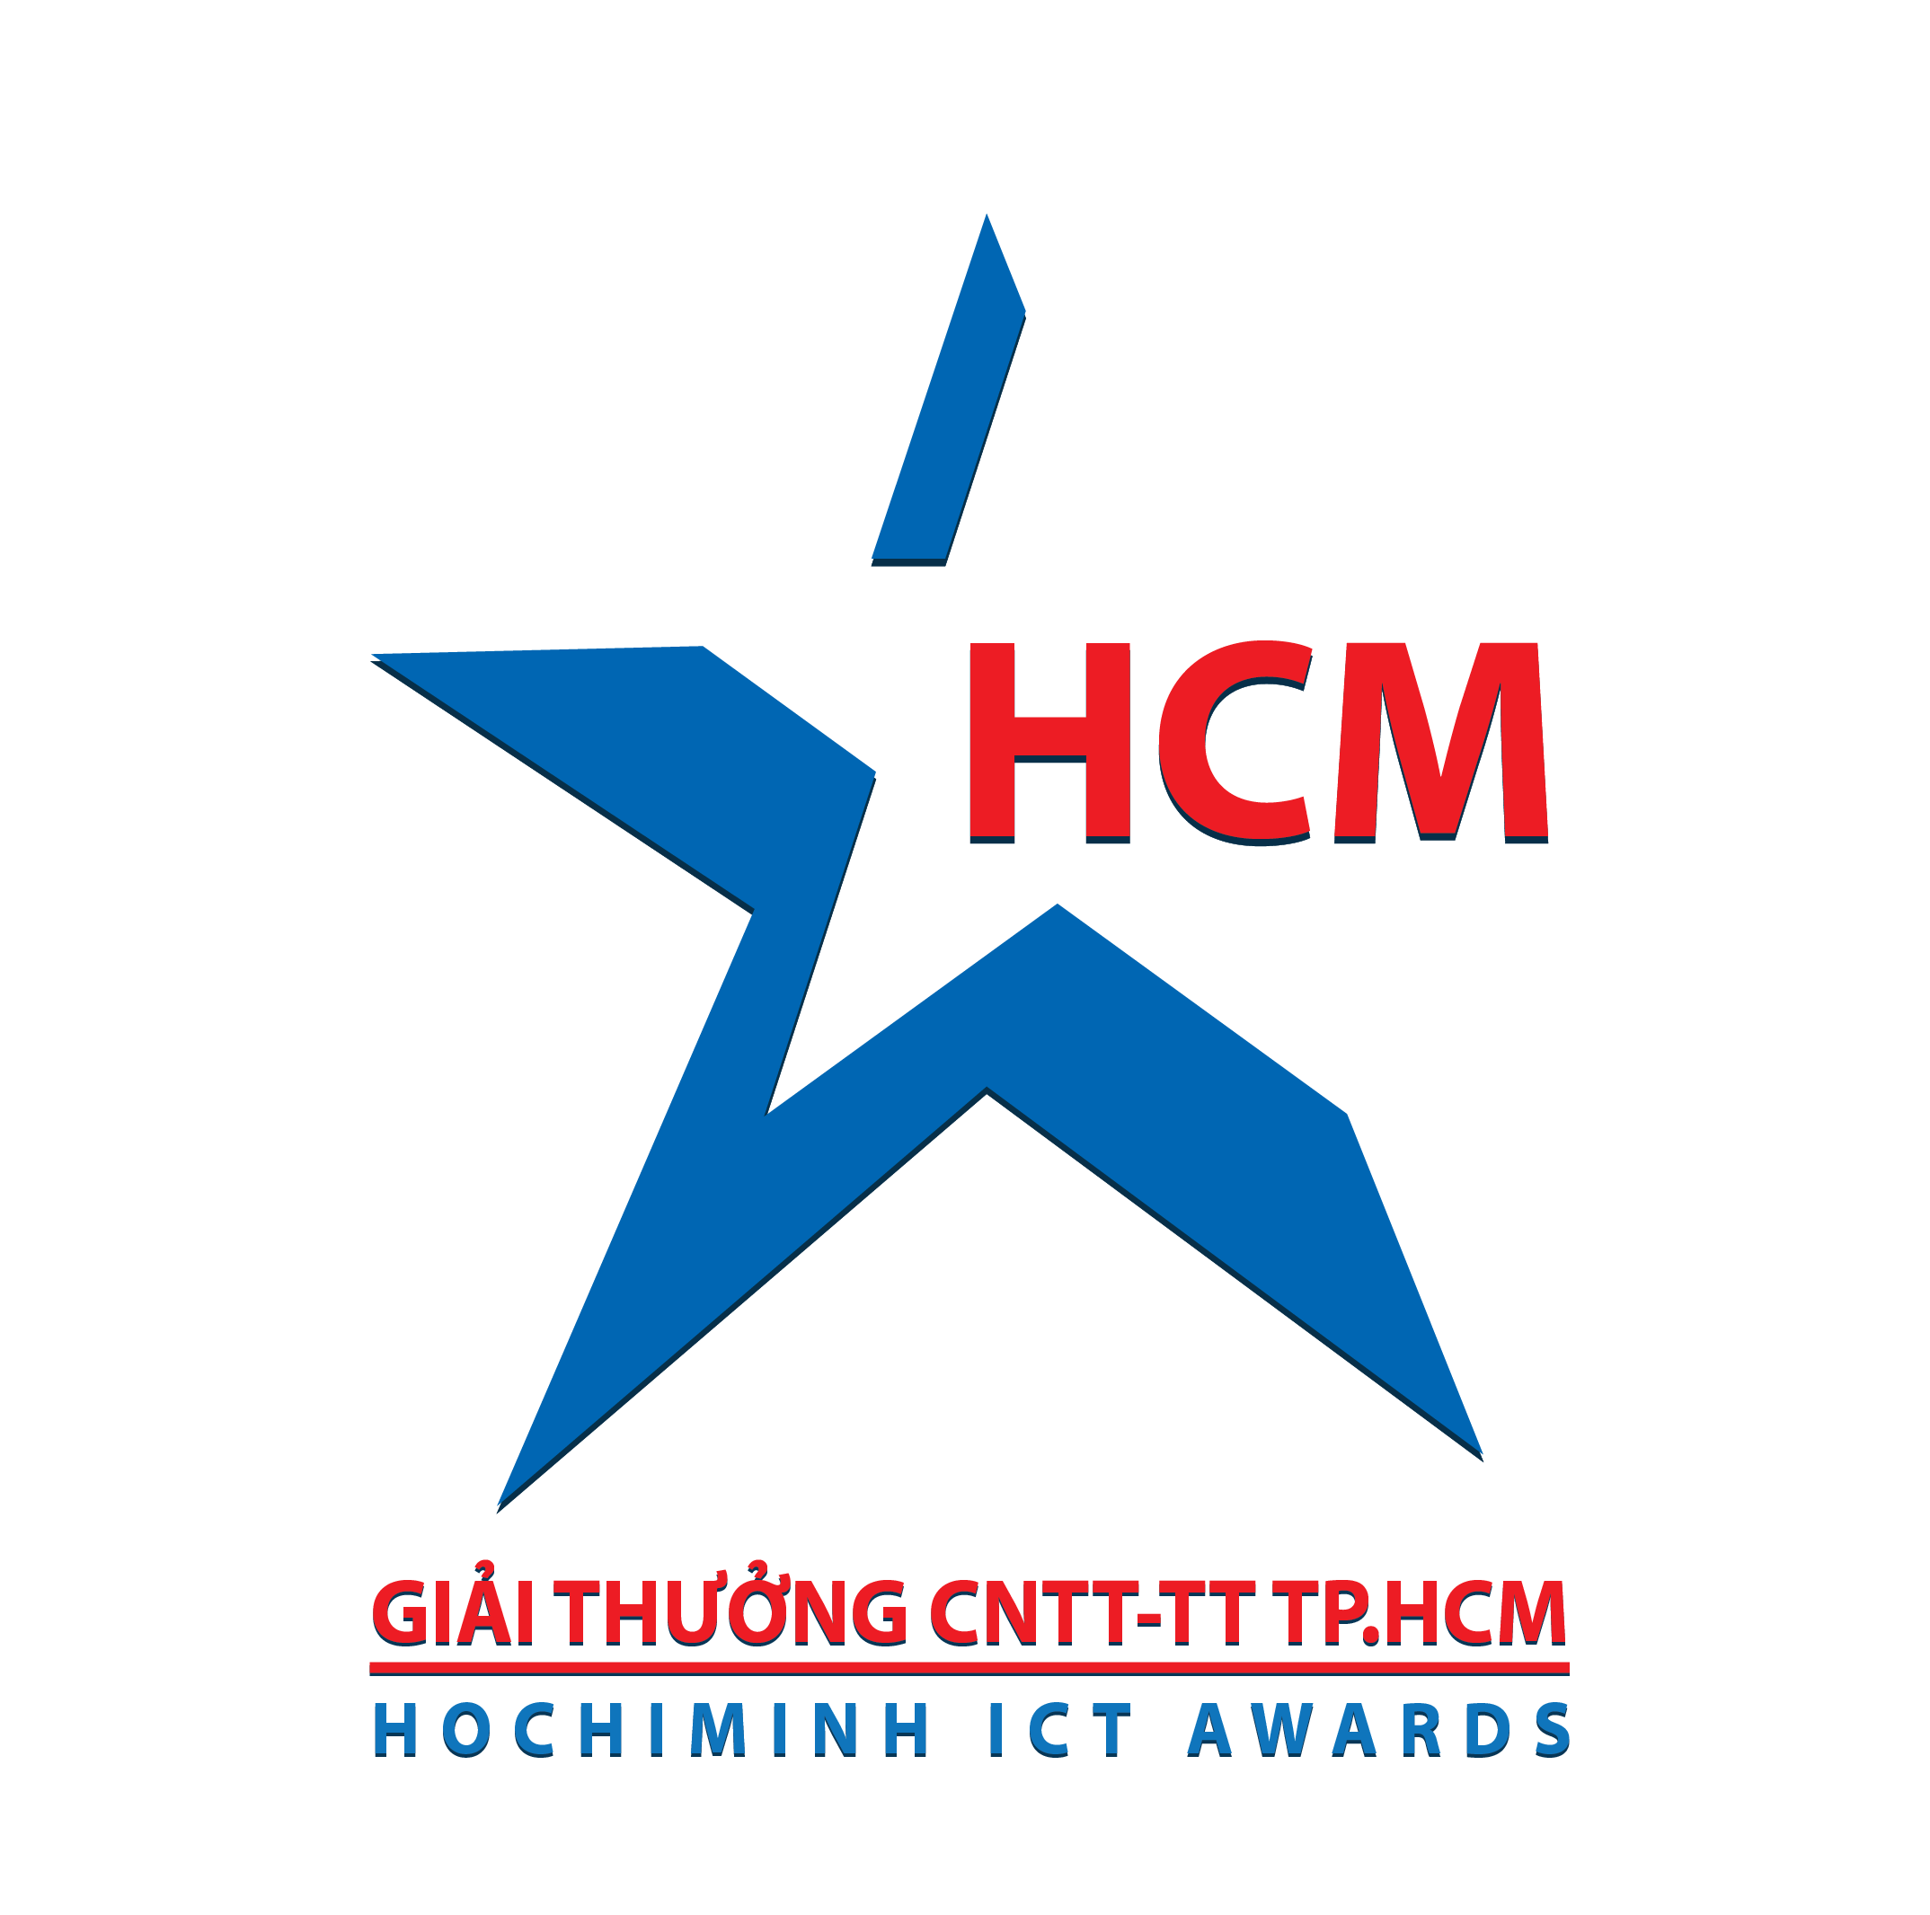
HỒ SƠ ĐĂNG KÝ THAM DỰ
GIẢI THƯỞNG CÔNG NGHỆ THÔNG TIN VÀ TRUYỀN THÔNG THÀNH PHỐ HỒ CHÍ MINH

Nhóm 1. Doanh nghiệp có sản phẩm và giải pháp phần mềm tiêu biểu
Cơ quan, đơn vị tham gia:…………………………………………………….
Tên sản phẩm:………………………………………………………………...
Người nộp hồ sơ:……………………………………………………………...
Điện thoại liên lạc:……………………………………………………………

DANH MỤC HỒ SƠ

Thành phần hồ sơ: …..bộ, bao gồm:
1 . Hồ sơ tham gia Giải thưởng theo mẫu

2 . Bản sao giấy chứng nhận đăng ký kinh doanh

3 . Báo cáo kết quả hoạt động tài chính/kết quả hoạt động kinh doanh của 3 năm (2016, 2017, 2018) đã được kiểm toán hoặc xác nhận của cơ quan có thẩm quyền
4. Bảng kê hóa đơn liên quan đến sản phẩm

5. Bảng kê khách hàng

6. Mô tả sản phẩm; nêu 3 sản phẩm tương tự có mặt trên thị trường; nêu rõ thông tin có sử dụng sản phẩm của người khác hay không?
7. Bản sao các giải thưởng đã đạt được

8. Bản sao chứng nhận chất lượng sản phẩm

9. Bản sao đăng ký bản quyền

10. Bản sao xác nhận của các đơn vị hay người dùng (đánh giá về sản phẩm dự thi)
11. Bản cam kết của doanh nghiệp về hoàn thành nghĩa vụ thuế.
11.

12.

HỒ SƠ THAM GIA TUYỂN CHỌN GIẢI THƯỞNG CNTT – TT THÀNH PHỐ HỒ CHÍ MINH LẦN THỨ 11 NĂM 2019
Áp dụng cho nhóm danh hiệu:
Doanh nghiệp có Sản phẩm phần mềm tiêu biểu
A. Giới thiệu về doanh nghiệp:
Tên đơn vị:

Địa chỉ đăng ký kinh doanh ( nếu là chi nhánh tại TP. HCM thì đăng ký địa chỉ chi nhánh):

Địa chỉ liên hệ:
Điện thoại: Fax:
Email:
Địa chỉ website:
Số giấy chứng nhận đăng ký kinh doanh: ………………
Nơi cấp: Ngày cấp:
Vốn đăng ký:
Giấy phép thành lập chi nhánh tại TP. HCM ( nếu trụ sở chính không đặt tại TP. HCM): Ngày cấp
Nơi cấp:
Cơ quan chủ quản (nếu có):
Lĩnh vực hoạt động (chỉ ghi lĩnh vực liên quan đến CNTT-TT):

Nhân lực của doanh nghiệp:
Khách hàng chính của doanh nghiệp:……………………………………………
Số tài khoản ngân hàng:
Tên Ngân hàng (ghi rõ chi nhánh – nếu có):
Kết quả kinh doanh của doanh nghiệp trong 3 năm gần đây (*)
Kết quả hoạt động | Năm
Kết quả hoạt động | 2016 | 2017 | 2018
Doanh số của doanh nghiệp
Lợi nhuận của doanh nghiệp
Thị phần (nếu có thể)

(*) Đối với đơn vị đăng ký kinh doanh/đăng ký hoạt động từ ngày 1/1/2017 trở lại: cung cấp thông tin trong 2 năm gần nhất (2017, 2018)

B. Sản phẩm đăng ký tham gia:
Sản phẩm 1:
1. Tên sản phẩm:
2. Xuất xứ của sản phẩm:
Sản phẩm phát triển mới:
Sản phẩm phát triển trên sản phẩm có sẵn:
Khác:
3. Mô tả về sản phẩm:
Thời gian ước tính đã sử dụng để phát triển sản phẩm/giải pháp phần mềm:
Thời gian bắt đầu: thời gian hoàn thành:
Tổng cộng: ……………………………. Tháng.
Thời gian Sản phẩm được đưa vào ứng dụng trong thực tế:
Ngày, tháng, năm
Tài liệu mô tả kỹ thuật của sản phẩm:
- Lưu trữ trên: CD/DVD Bản in
Tài liệu hướng dẫn sử dụng:
- Lưu trữ trên: CD/DCD Bản in
4. Kết quả kinh doanh sản phẩm tham gia xét trao giải (*)
Kết quả kinh doanh của sản phẩm dự thi | Năm
Kết quả kinh doanh của sản phẩm dự thi | 2016 | 2017 | 2018
Doanh số phần mềm dự thi (bao gồm cả doanh số các hoạt động triển khai, đào tạo, hỗ trợ vận hành,… trực tiếp liên quan đến phần mềm đó)
Số lượng tiêu thụ của sản phẩm qua từng năm (số lượng license phần mềm bán được hoặc số lượng hợp đồng mua sắm triển khai phần mềm)
Thị phần của sản phẩm dự thi (%) (nếu có thể)
Tốc độc tăng trưởng doanh số (Tốc độ tăng trưởng bình quân) (%)
Tốc độ tăng trưởng lợi nhuận (Tốc độ tăng trưởng bình quân) (%)

(*) Đối với đơn vị đăng ký kinh doanh/đăng ký hoạt động từ ngày 1/1/2017 trở lại: cung cấp thông tin trong 2 năm gần nhất (2017, 2018).

5. Khách hàng, đơn vị triển khai:
- Số lượng khách hàng, đơn vị triển khai:
- Danh sách khách hàng lớn (Đính kèm danh sách - nếu có)

6. Các giải thưởng sản phẩm đã đạt được trong thời gian 5 năm gần đây:

7. Được sự công nhận của khách hàng (tổ chức, cơ quan, doanh nghiệp, cộng đồng) về chất lượng sản phẩm (ý kiến xác nhận hay biên nghiệm thu/thanh lý,…liên quan đến sản phẩm) (Đính kèm danh sách hoặc các văn bản chứng minh - nếu có)
- Sản phẩm được 01 cơ quan nhà nước tại Thành phố chấp nhận:

- Số lượng ý kiến xác nhận của khách hàng:

8. Sản phẩm đã đăng k‎‎ý quyền tác giả/kiểu dáng công nghiệp/sở hữu trí tuệ: (Đính kèm bảng sao giấy chứng nhận sở hữu trí tuệ, bản quyền phần mềm)

Có (cung cấp các tài liệu chứng minh)
Không (thực hiện cam kết ở mục C)
9. Khả năng ảnh hưởng tích cực của sản phẩm đến :
9.1 Xây dựng Đô thị thông minh, đối mới sáng tạo và khởi nghiệp

9.2 Khả năng thay thế các sản phẩm nước ngoài

9.3 Kinh tế, xã hội, văn hóa, giáo dục, môi trường, tiết kiệm năng lượng,…

10. Mô tả tính năng ưu việt của sản phẩm – giải pháp phần mềm so với các sản phẩm, giải pháp phần mềm có trên thị trường: Đơn vị tham dự giải thưởng thuyết minh về tính ưu việt của giải pháp, bao gồm một số nội dung cơ bản sau:
- Về đáp ứng yêu cầu sử dụng (thuyết minh khả năng đáp ứng yêu cầu sử dụng của sản phẩm như: chức năng đầy đủ, hoàn chỉnh, tiện lợi hỗ trợ/phục vụ tốt công việc của người sử dụng; giao diện người dùng thân thiện, đẹp mắt, cá nhân hóa người dùng…..)

- An toàn, bảo mật thông tin
- Khả năng giảm thiểu rủi ro an toàn thông tin cao (Xác thực nhiều lớp, kết hợp mã hóa dữ liệu truyền-nhận, chịu được tấn công, backup dữ liệu tự động)
- Đảm bảo xác thực người dùng với cơ chế nâng cao
- Chỉ đảm bảo xác thực người dùng

- Khả năng tương thích nhiều nền tảng, dễ dàng phát triển mở rộng, khả năng tích hợp, tương tác với hệ thống khác/các phần mềm khác

- Sản phẩm có ứng dụng khuynh hướng SMAC (Social-Mobile-Analytics-Cloud)

- Ứng dụng các framework, engine, module, thuật toán, tiên tiến trong nước hoặc trên thế giới,chẳng hạn mô hình SAS, Lập trình phân tán ứng dụng Web Service, API, Các module xử lý ảnh/đồ họa/tìm kiếm, Sensor network, IoT, WoT, trí tuệ nhân tạo, v.v….
Phần mềm là các giải pháp nhúng úng dụng trong thiết bị chuyên dùng

- Các điểm ưu việt khác của sản phẩm

11. Tự đánh giá về những mặt còn tồn tại chưa giải quyết được của sản phẩm để khắc phục:

12. Các chứng chỉ chất lượng của ngành đã đạt (ISO, CMMi,…):

13. Trường hợp sản phẩm sử dụng mã nguồn có sẵn thì cung cấp các tài liệu và ‎‎ kiến chấp thuận của đơn vị hoặc các nhân là tác giả của mã nguồn sử dụng trong sản phẩm.
................................................................................................................................
14. Ứng dụng các kết quả nghiên cứu trong nước vào sản phẩm (để xét điểm thưởng cộng thêm, số điểm thưởng tối đa 10% thang điểm) (Kết quả nghiên cứu có thể là đề tài nghiên cứu khoa học, chương trình dự án sản xuất thử nghiệm,…của nhà nước hoặc của doanh nghiệp, tổ chức, cá nhân của Việt Nam. Các kết quả nghiên cứu này phải được hoàn thành, được nghiệm thu hoặc được công bố chính thức)
a) Ứng dụng đề tài nghiên cứu khoa học, chương trình - dự án sản xuất thử nghiệm cấp Bộ hoặc tương đương:
……………………………………………………………………………………….
b) Ứng dụng đề tài nghiên cứu khoa học, chương trình dự án sản xuất thử nghiệm cấp Nhà nước:
……………………………………………………………………………………….
- Ứng dụng các sản phẩm, nghiên cứu của tư nhân:
……………………………………………………………………………………….
(Đơn vị tham gia cung cấp các bằng chứng về việc ứng dụng kết quả nghiên cứu, ví dụ: hợp đồng chuyển giao kết quả nghiên cứu/báo cáo kỹ thuật của sản phẩm có mô tả việc ứng dụng kết quả nghiên cứu,...)
15. Đối với phần mềm thuộc chương trình nghiên cứu Khoa học công nghệ / phát triển sản phẩm trọng điểm quốc gia hoặc địa phương:
a) Thuộc chương trình cấp Bộ hoặc tương đương:
……………………………………………………………………………………….
b) Thuộc chương trình Nhà nước:
16. Sản phẩm giải quyết các nhiệm vụ thuộc Đề án xây dựng thành phố Hồ Chí Minh trở thành phố thông minh, tầm nhìn đến năm 2025; hoặc các chương trình Đổi mới sáng tạo và khởi nghiệp của thành phố.

Sản phẩm 2: (nếu có, khai các mục giống sản phẩm 1)

C. Cam kết về quyền tác giả/kiểu dáng công nghiệp/sở hữu trí tuệ:

Chúng tôi cam kết về tính chính xác và hoàn toàn chịu trách nhiệm về những nội dung đã cung cấp ở trên.

Thành phố Hồ Chí Minh, ngày tháng năm 20.....
Đại diện cơ quan/tổ chức/Doanh nghiệp
(Ký tên, đóng dấu)

Ghi chú: Việc điền đầy đủ các thông tin về sản phẩm mà Doanh nghiệp đăng ký tham gia Giải thưởng theo mẫu này có vai trò rất quan trọng trong quá trình đánh giá tuyển chọn. Đề nghị các đơn vị đọc kỹ yêu cầu trước khi trả lời. Sau khi điền xong mẫu hồ sơ hãy xoá những chú thích đã ghi hướng dẫn tại mẫu này.

